MOÇÃO Nº 45/2021

Manifesta apelo ao DAE (Departamento de Água e Esgoto) para reparo em malha asfáltica da Rua Amor próximo ao nº 556, no bairro Vista Alegre.

Senhor Presidente,

Senhores Vereadores,

CONSIDERANDO que este vereador foi procurado por moradores do bairro Vista Alegre, solicitando solução quanto ao serviço do DAE, mais precisamente no que tange malha asfáltica quando realizado reparo em rede de esgoto;

CONSIDERANDO que, este vereador esteve in loco e pode constatar que a atual situação é crítica, a malha asfáltica está saindo por causa das fortes chuvas que ocorre nesta época do ano, o que esta trazendo transtorno aos munícipes.

CONSIDERANDO que é preciso resolver o problema o quanto antes, para evitar que ocorra acidentes e piore cada vez mais as condições da via pública supracitada; como mostra foto abaixo.

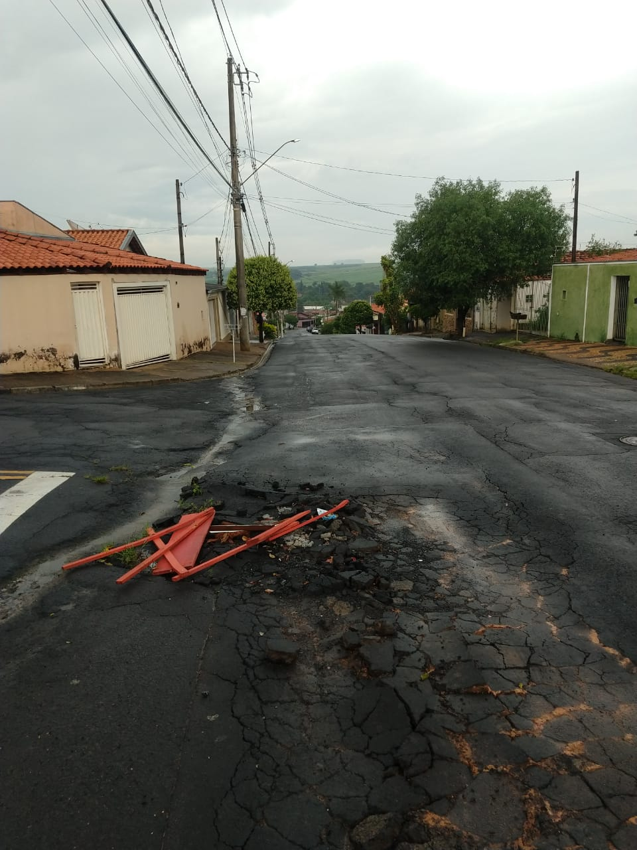

Ante o exposto e nos termos do Capítulo IV do Título V do Regimento Interno desta Casa de Leis, a CÂMARA MUNICIPAL DE SANTA BÁRBARA D’OESTE, ESTADO DE SÃO PAULO, apela ao Poder Executivo Municipal para reparo em malha asfáltica próximo ao nº 556 da Rua do Amor, no bairro Vista Alegre, neste município.

Plenário “Dr. Tancredo Neves”, em 20 de janeiro de 2.011.

**Valdenor de Jesus G. Fonseca**

**JESUS**

-Vereador-

